**新 书 推 荐**

**【核心亮点】**

**情绪教育主题：**帮助孩子接受“不”和耐心等待，理解生活中常见的情绪挑战

**实用性强的“工具书”：**提供贴近日常生活的场景和丰富的实例

**精美插画＋互动体验：**插画色彩鲜明、画面富有张力

**系列概念延展性强：**两本书为同一创作团队的姐妹篇，具有长期推广价值

**国际认可：**已输出至以色列、台湾等地区，受到国际出版市场青睐

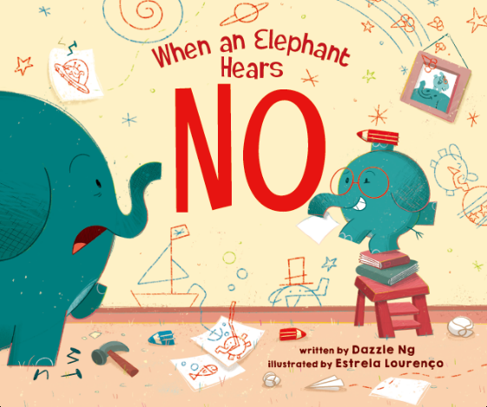**中文书名：《当小象听到了“不”》**

**英文书名：WHEN AN ELEPHANT HEARS NO**

**作 者：Dazzle Ng and Estrela Lourenço**

**出 版 社：St. Martin**

**代理公司：St. Martin/ANA**

**页 数：32页**

**出版时间：2024年1月**

**代理地区：中国大陆、台湾**

**审读资料：电子稿**

**类 型：知识绘本**

**版权已授：以色列，台湾**

**内容简介：**

在新的系列中，一头小象在有趣的玩耍过程中探索“不”字的多种含义，也引领小读者们思考这简单的字背后的情感和意图。

当一头大象听到“不”时，它可能会发脾气。一头狂怒跺脚的大象大发脾气可是个大大的麻烦。但每一只小象都必须明白，“不”可以有很多种意思。可以是当妈妈还在使用卫生间时的“不，请等一下”，或是在盛大魔术表演中失误时“哦不”。“不”可以传染，在大家坐过山车前此起彼伏。“不”也可以是坚决的回绝别人的要求。有时候说“不”是因为这件事太难了，而更多时候说“不”是因为有更加好的选择来做。“不”拥有争得更美好世界的巨大力量，也可以用来坚定地争取一些个人空间。“不”可以是短暂的分开，“不”也可能是长久的告别。但“不”并不总是意味着“永不”。

有趣的插图生动描绘了一头年幼小象（或小读者）可能听到“不”的许多场景，以及这个字关联的大量情绪。渐渐的，年轻读者们会发现无论大象面对什么“不”的情况，它们不会用呼扇大喇叭耳朵或抓狂跺脚作出回应，而是礼貌地使用另一个词：“为什么”，来了解这一句“不”背后的原因和意味。

通过小象与“不”这个最复杂又最简单的一个字的相遇，这本书摘下了“不”的神秘面纱并展现说“不”的益处。小读者会乐于了解小象经历了种种事件，而成年人会感激这个充满“不”字多种用途和意义的精彩指南。

**媒体评价：**

“这本关于如何处理一个小而有力的词汇的简便指南，会让孩子和成年人都感到耳熟能详。这是一本大大的YES！。”

——Kirkus Reviews

**内文插图：**

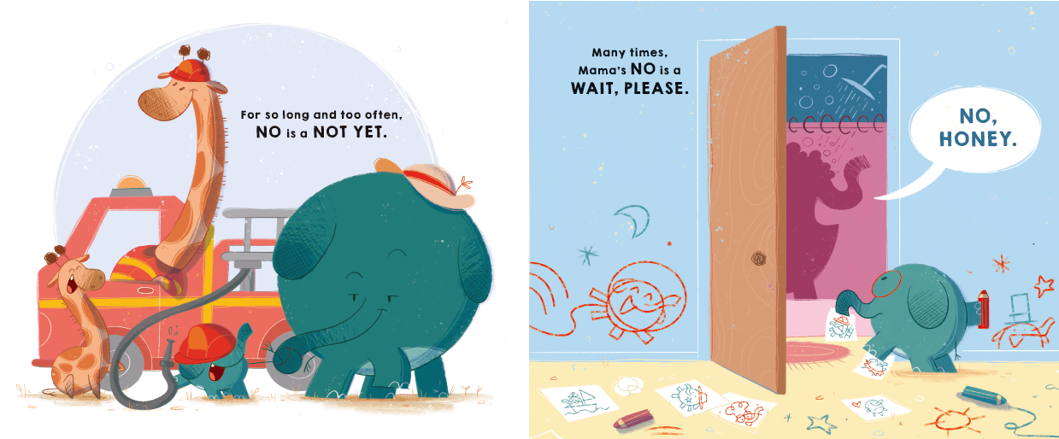

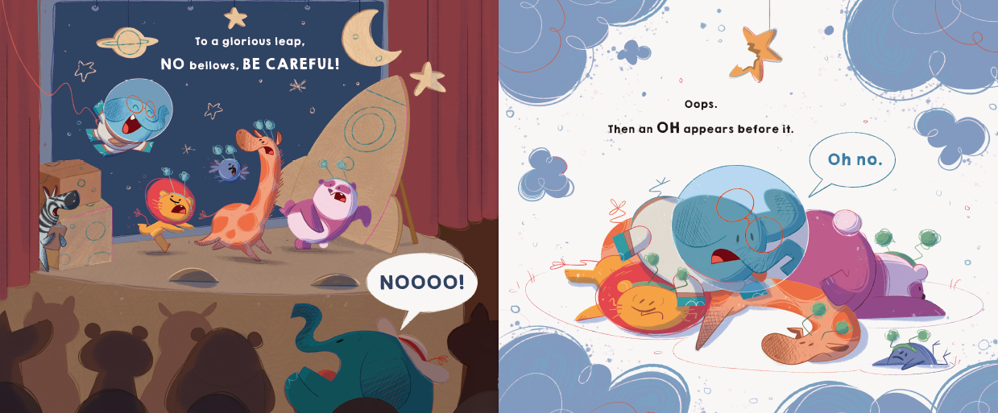

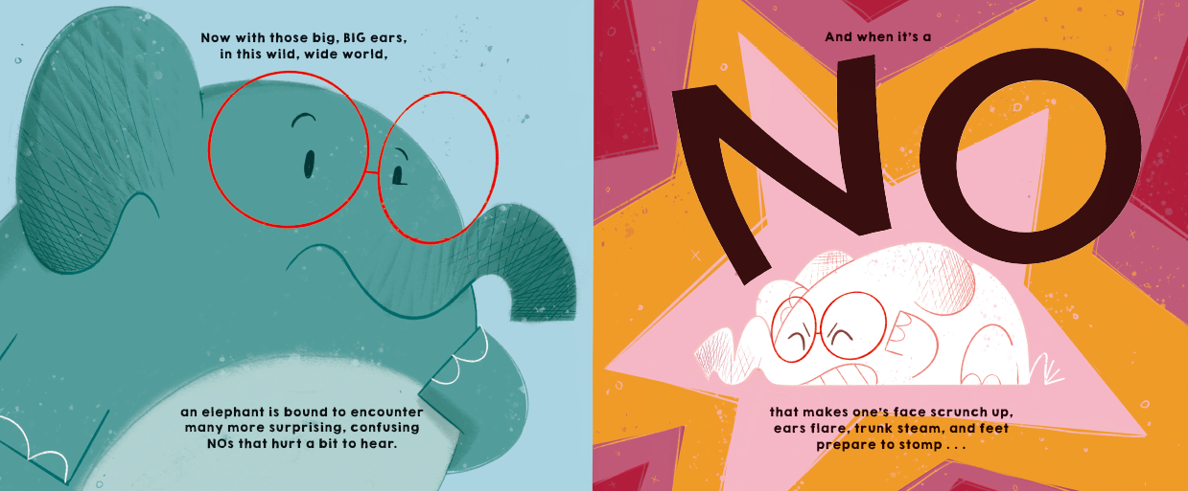

**中文书名：《当小犀牛必须等待》**

**英文书名：WHEN A RHINO HAS TO WAIT**

**作 者：Dazzle Ng and Estrela Lourenço**

**出 版 社：St. Martin**

**代理公司：St. Martin/ANA**

**出版时间：2026年6月**

**代理地区：中国大陆、台湾**

**审读资料：电子稿**

**类 型：知识绘本**

**内容简介：**

当一只坐立不安的小犀牛被要求“等一等”，一场飞奔式的“冲撞”随时可能发生。而一只到处乱跑、停不下来的小犀牛可真是“大麻烦”。但所有小朋友都必须明白，等待不仅不是阻碍，它正是迎来一天中最精彩时刻的铺垫！

生动的插画不仅展示了耐心等待的诸多积极意义，还揭示了享受当下的趣味可能性。游泳池里的“扑通”或是美味汤品的“呼噜”可能还要几分钟或几个小时，但在这段时间里有太多事情可以做：画画、深呼吸、发发呆。对于那些愿意让想象力驰骋而不是急于奔跑的小犀牛（或小读者）来说，等待的时光也可以是甜蜜的、充满惊喜的，甚至是非凡的。

这是一场轻松奔放的日常冒险，直面每一天最艰难的“时间考验”，旨在打破关于等待的负面印象，传递隐藏其中的乐趣，并提供创造性的方法教小朋友如何高效而耐心地度过空闲时间。非常适合那些难以安静坐下的小读者（以及那些已经无数次听到“我们到了吗？”的父母）阅读。这本趣味绘本证明，有时候，最美好的事情真的属于那些懂得等待的人。

 这是与 When an Elephant Hears NO（2024年1月出版） 同一作者-插画师团队创作的姊妹篇，探索儿童日常生活中另一项情绪挑战——等待。通过描写一只冲动急躁的小犀牛，这本书为应对各种等待场景提供了“工具箱”，无论是烤饼干或排队上厕所这样短暂的等待，还是公路旅行或期待未来经历这样的长时间等待。通过将等待重新定义为同理心、想象力、专注力和体贴的培养机会，这本书教会小读者如何应对延迟满足的挫折感。

**作者简介：**

**吴耀辉（Dazzle Ng）**是一位菲律宾华裔的故事作者，现居菲律宾。她是市场营销人员，对写作有激情，也是一位母亲。以优异成绩从马尼拉雅典耀大学毕业后，她为联合利华和哈瓦那等全球品牌工作。媒体行业方面，她曾在一家当地杂志担任副出版人和副编辑，后来在东南亚最大的育儿社区亚洲母公司担任地区编辑和公关。她是12X12和 SCBWI 等许多评论圈和评论团体的成员。Twitter: @dazzleng • Website: dazzleng.com

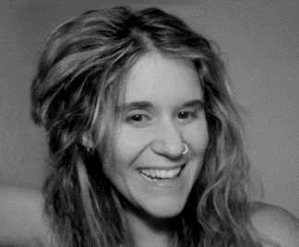**艾斯黛拉·洛伦科（Estrela Lourenço）**来自葡萄牙，2009年移居爱尔兰，在那里遇见了伴侣，并与女儿及狗狗 Chewie 组成了温馨的小家庭。在过去耳朵14年里她一直在动画行业工作，参与过Cartoon Network 的 The Amazing World of Gumball 和 Disney XD 的 Wander Over Yonder 等项目。她曾担任动画导演、剧本导演，而如今她是一名全职童书作者、插画师。

**请将反馈信息发至：版权负责人**

**Email**：[Rights@nurnberg.com.cn](mailto:Rights@nurnberg.com.cn)

安德鲁·纳伯格联合国际有限公司北京代表处

北京市海淀区中关村大街甲59号中国人民大学文化大厦1705室, 邮编：100872

电话：010-82504106, 传真：010-82504200

公司网址：[http://www.nurnberg.com.cn](http://www.nurnberg.com.cn/)

书目下载：<http://www.nurnberg.com.cn/booklist_zh/list.aspx>

书讯浏览：<http://www.nurnberg.com.cn/book/book.aspx>

视频推荐：<http://www.nurnberg.com.cn/video/video.aspx>

豆瓣小站：<http://site.douban.com/110577/>

新浪微博：[安德鲁纳伯格公司的微博_微博 (weibo.com)](https://weibo.com/1877653117/profile?topnav=1&wvr=6)

微信订阅号：安德鲁纳伯格联合国际北京代表处